KLAUSUR II / Text und Präsentation
(3 Minuten)

Vermittlung des übersetzten Textes im Kontext eines Impulstextes

Tempora sunt nummi: non debes perdere tempus.
Arguis his verbis, Zoile, me vacuum.
Das operam nummis, ego liber tempora duco.
Fac quod ego facio; Zoile, dives eris.

Impulstext:

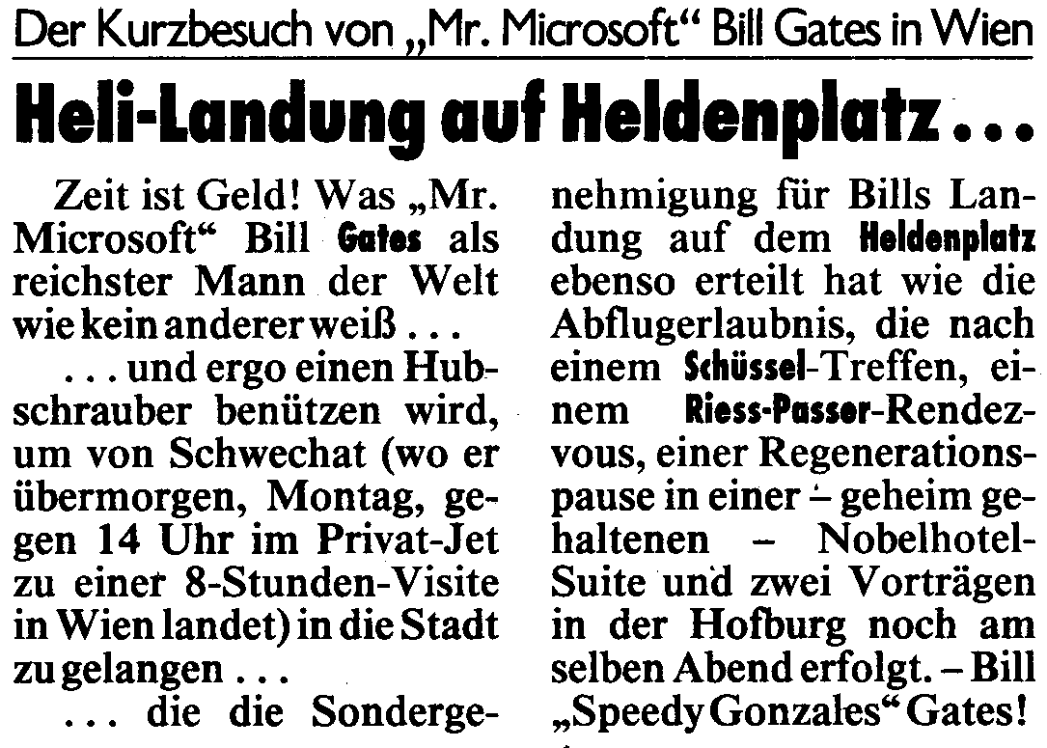

Warum hat der reichste Mann der Welt so wenig Zeit?

